

**UNIDAD DE APRENDIZAJE**

**“Desarrollo de sistemas Distribuidos”**

“Tarea 6. Implementación de un servicio web estilo REST”



**ALUMNO:**

**Moreno Hurtado Alejandro**

**GRUPO 4CV13**

**PROFESOR:**

**Pineda Guerrero Carlos**

# Desarrollo de la practica

Se implementará un chat utilizando la comunicación multicast mediante datagramas de manera local utilizando la dirección IP: 239.10.10.10 mediante el puerto 10000. De esta manera se podrán conectar múltiples usuarios a la misma sala de chat y los mensajes serán recibidos por todos los usuarios de la sala.

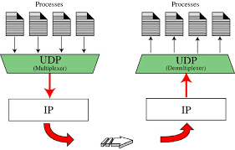

Ilustración : Diagrama UDP

Especificamos los campos :Grupo de recurso , Nombre , SO, Maquina y tipo de autenticación verificando que el puerto SSH este abierto.

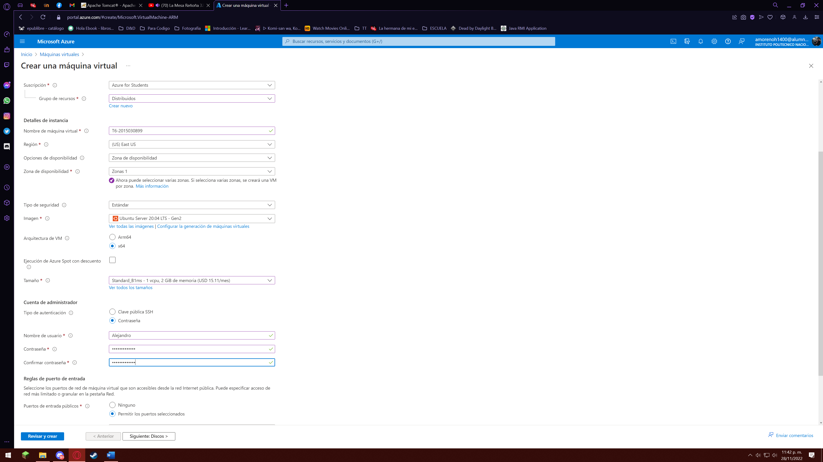

Ilustración : Creación de máquina virtual

En discos para nuestra maquina virtual seleccionamos el HDD como estándar.

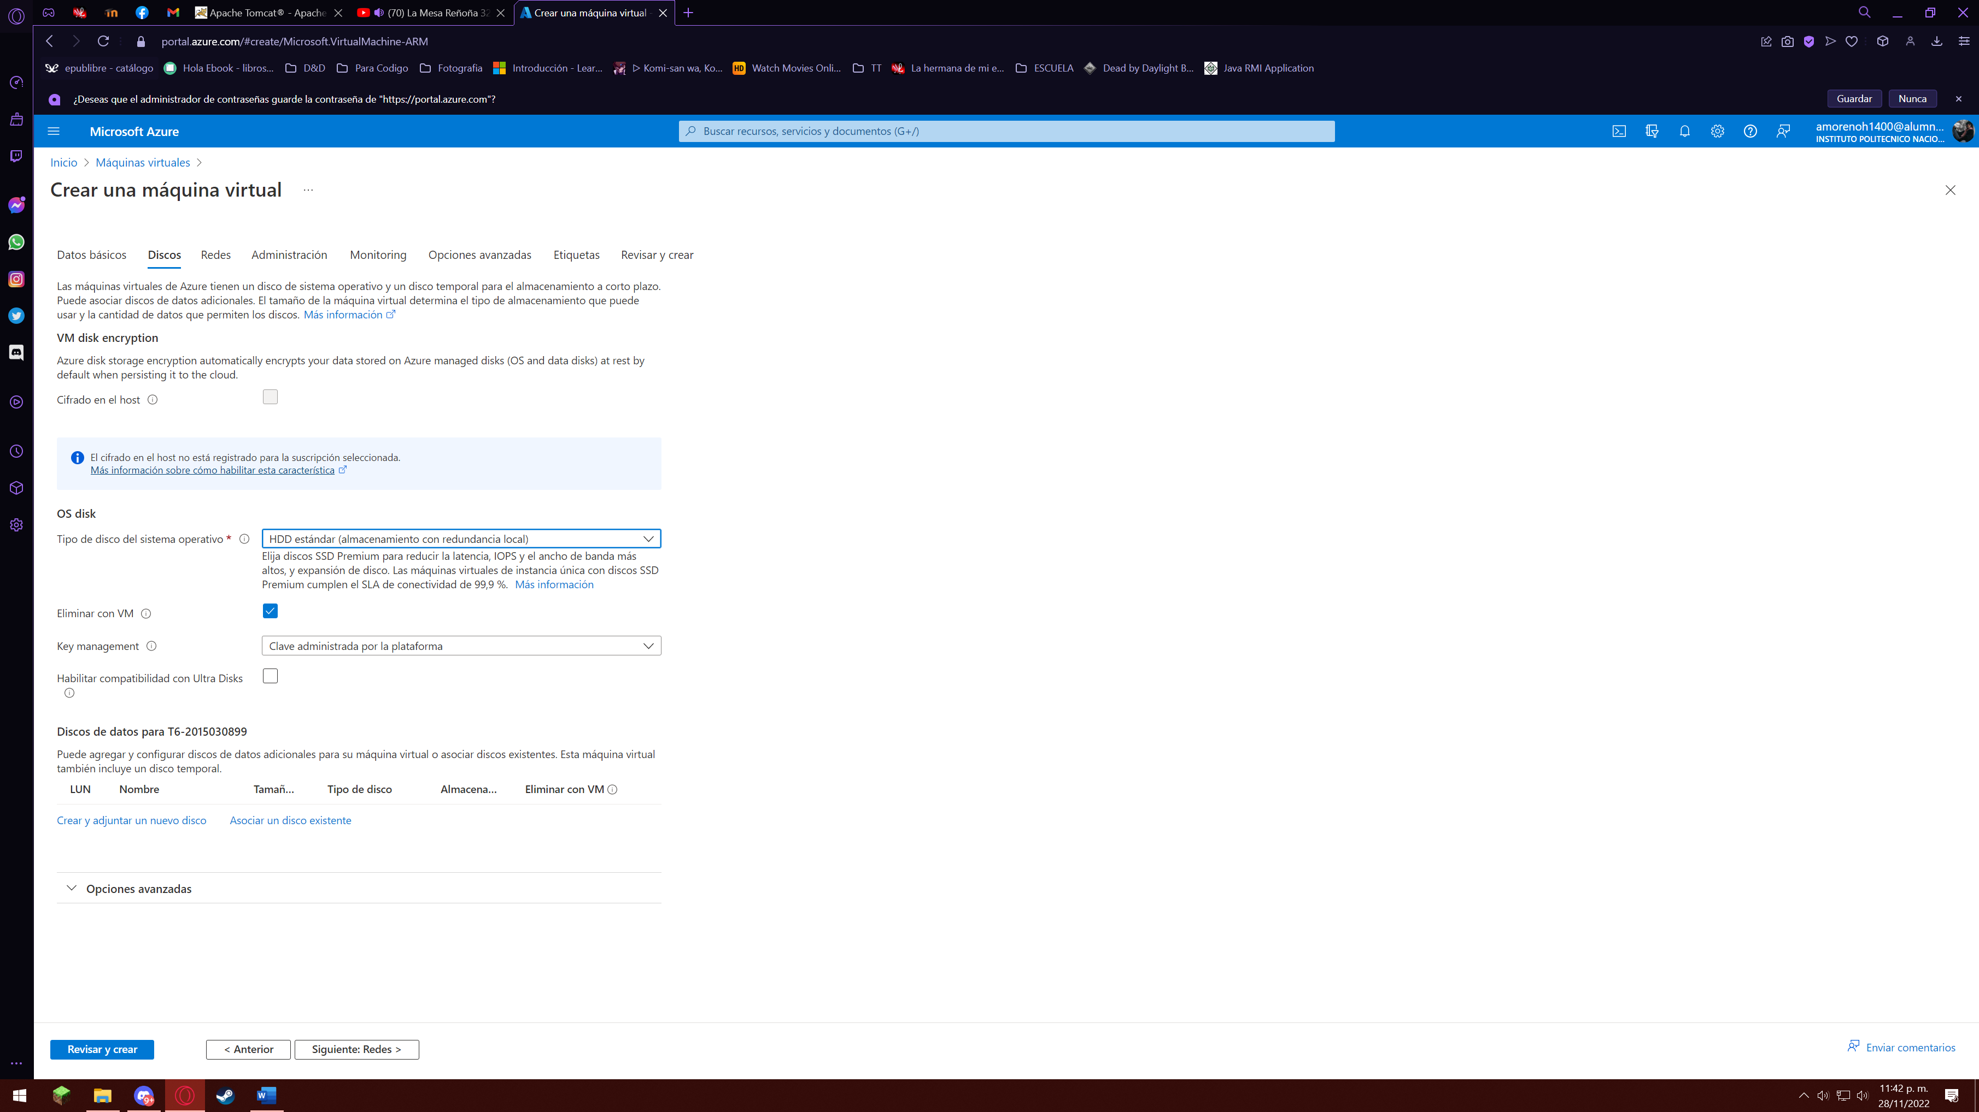

Ilustración : especificación de almacenamiento

Para esta práctica las maquinas deberán estar en la misma red asi que en el apartado *Red local* seleccionaremos el grupo que tenemos para nuestros recursos

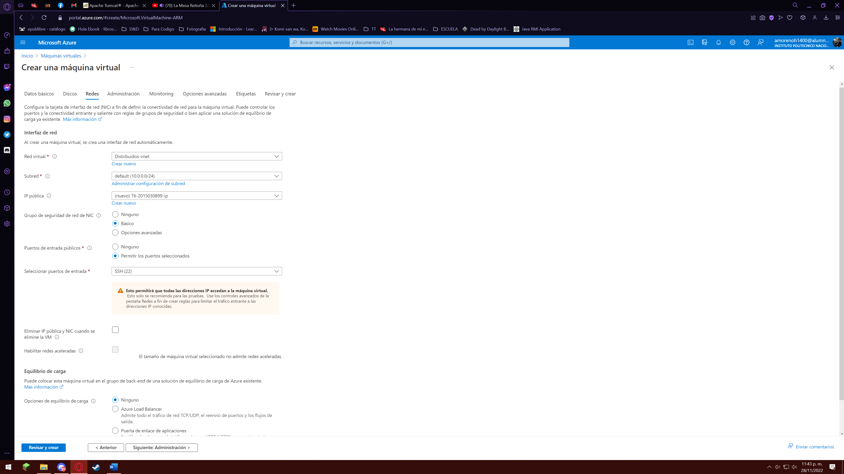

Ilustración : Red local

En la opciones diagnostico de arranque lo deshabilitamos.

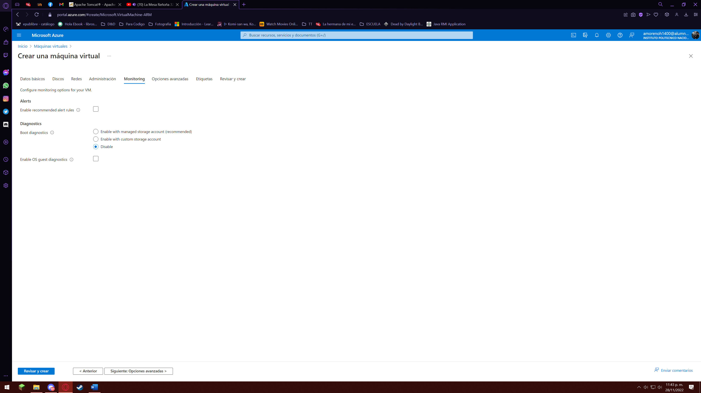

Ilustración : Diagnostico de arranque

Verificamos la creación de la máquina virtual y seguimos con la instalacion y configuración de Tomcat.

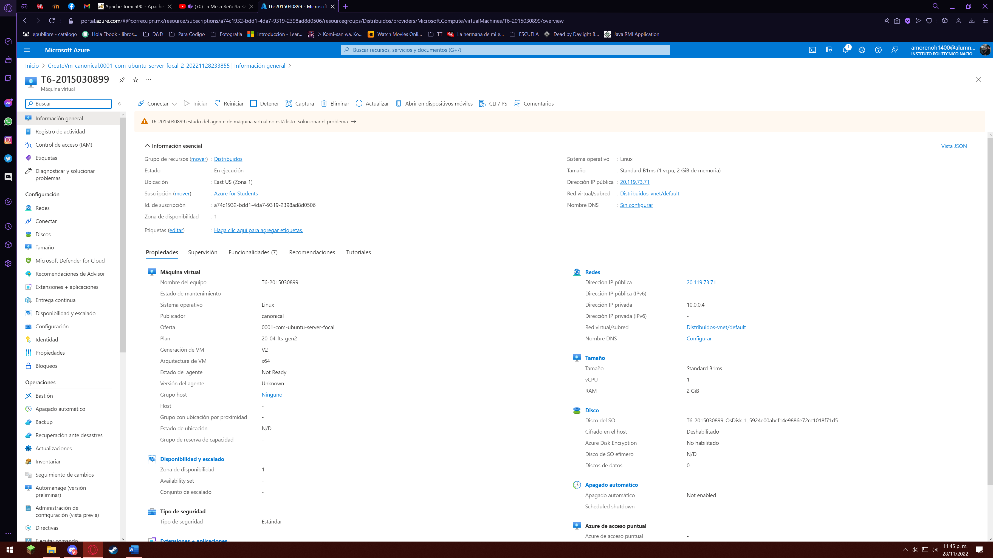

Ilustración : Maquina crerada

# Instalación de Tomcat con soporte REST

Empezamos con la actualización y la instalacion de openjdk y descargamos la distribución binaria de tomcat 8.

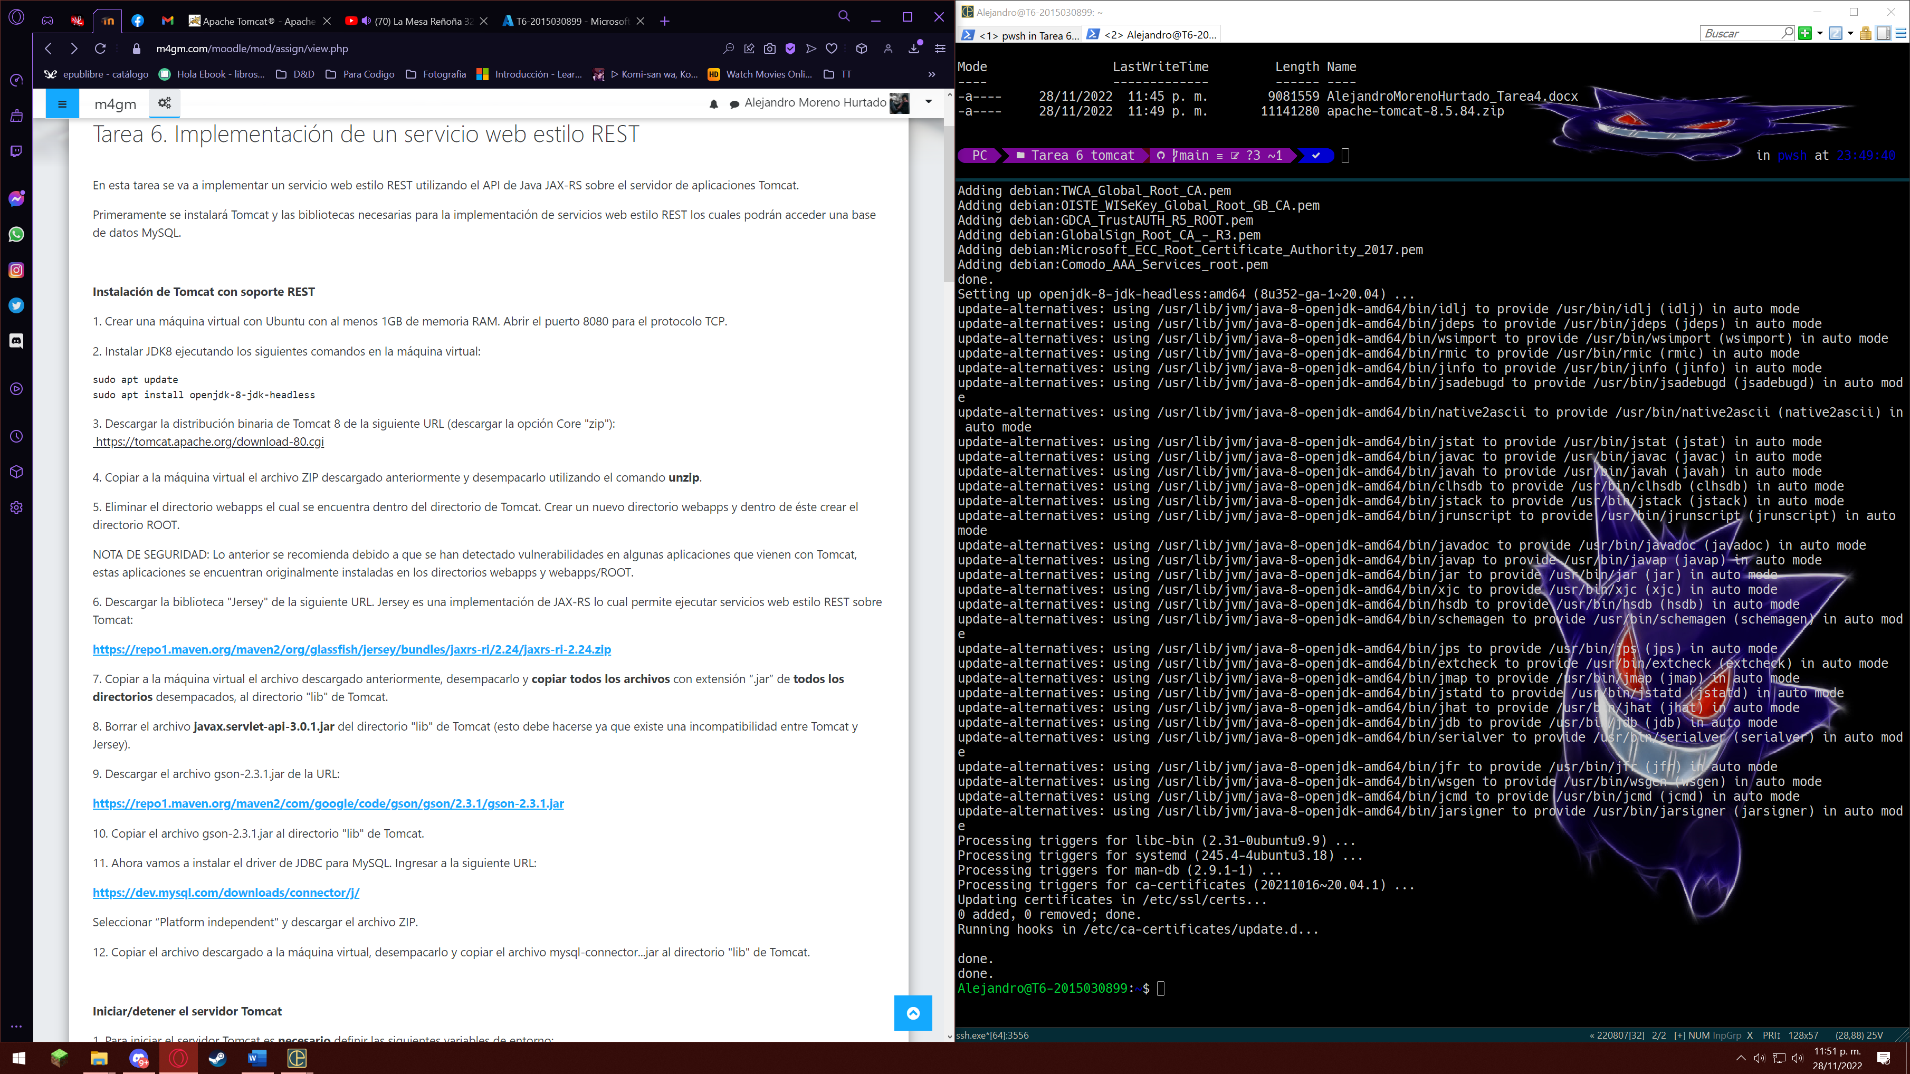

Ilustración : Pasos 1,2 y 3

Pasamos por sftp el archivo zip de Tomcat y desempacamos utilizando el comando unzip

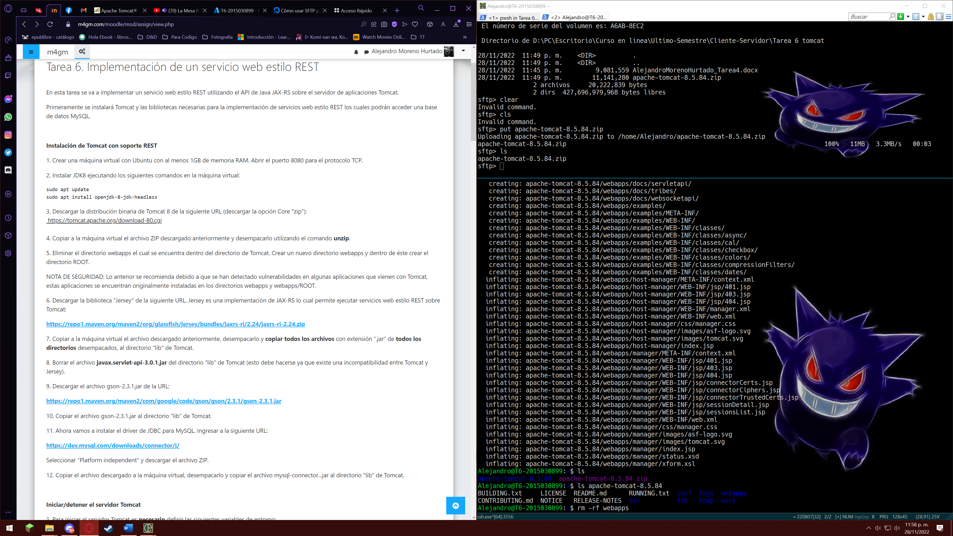

Ilustración : Paso 4

Eliminamos la carpeta webapps y la volvemos a crear junto con el directorio ROOT dentro de la carpeta

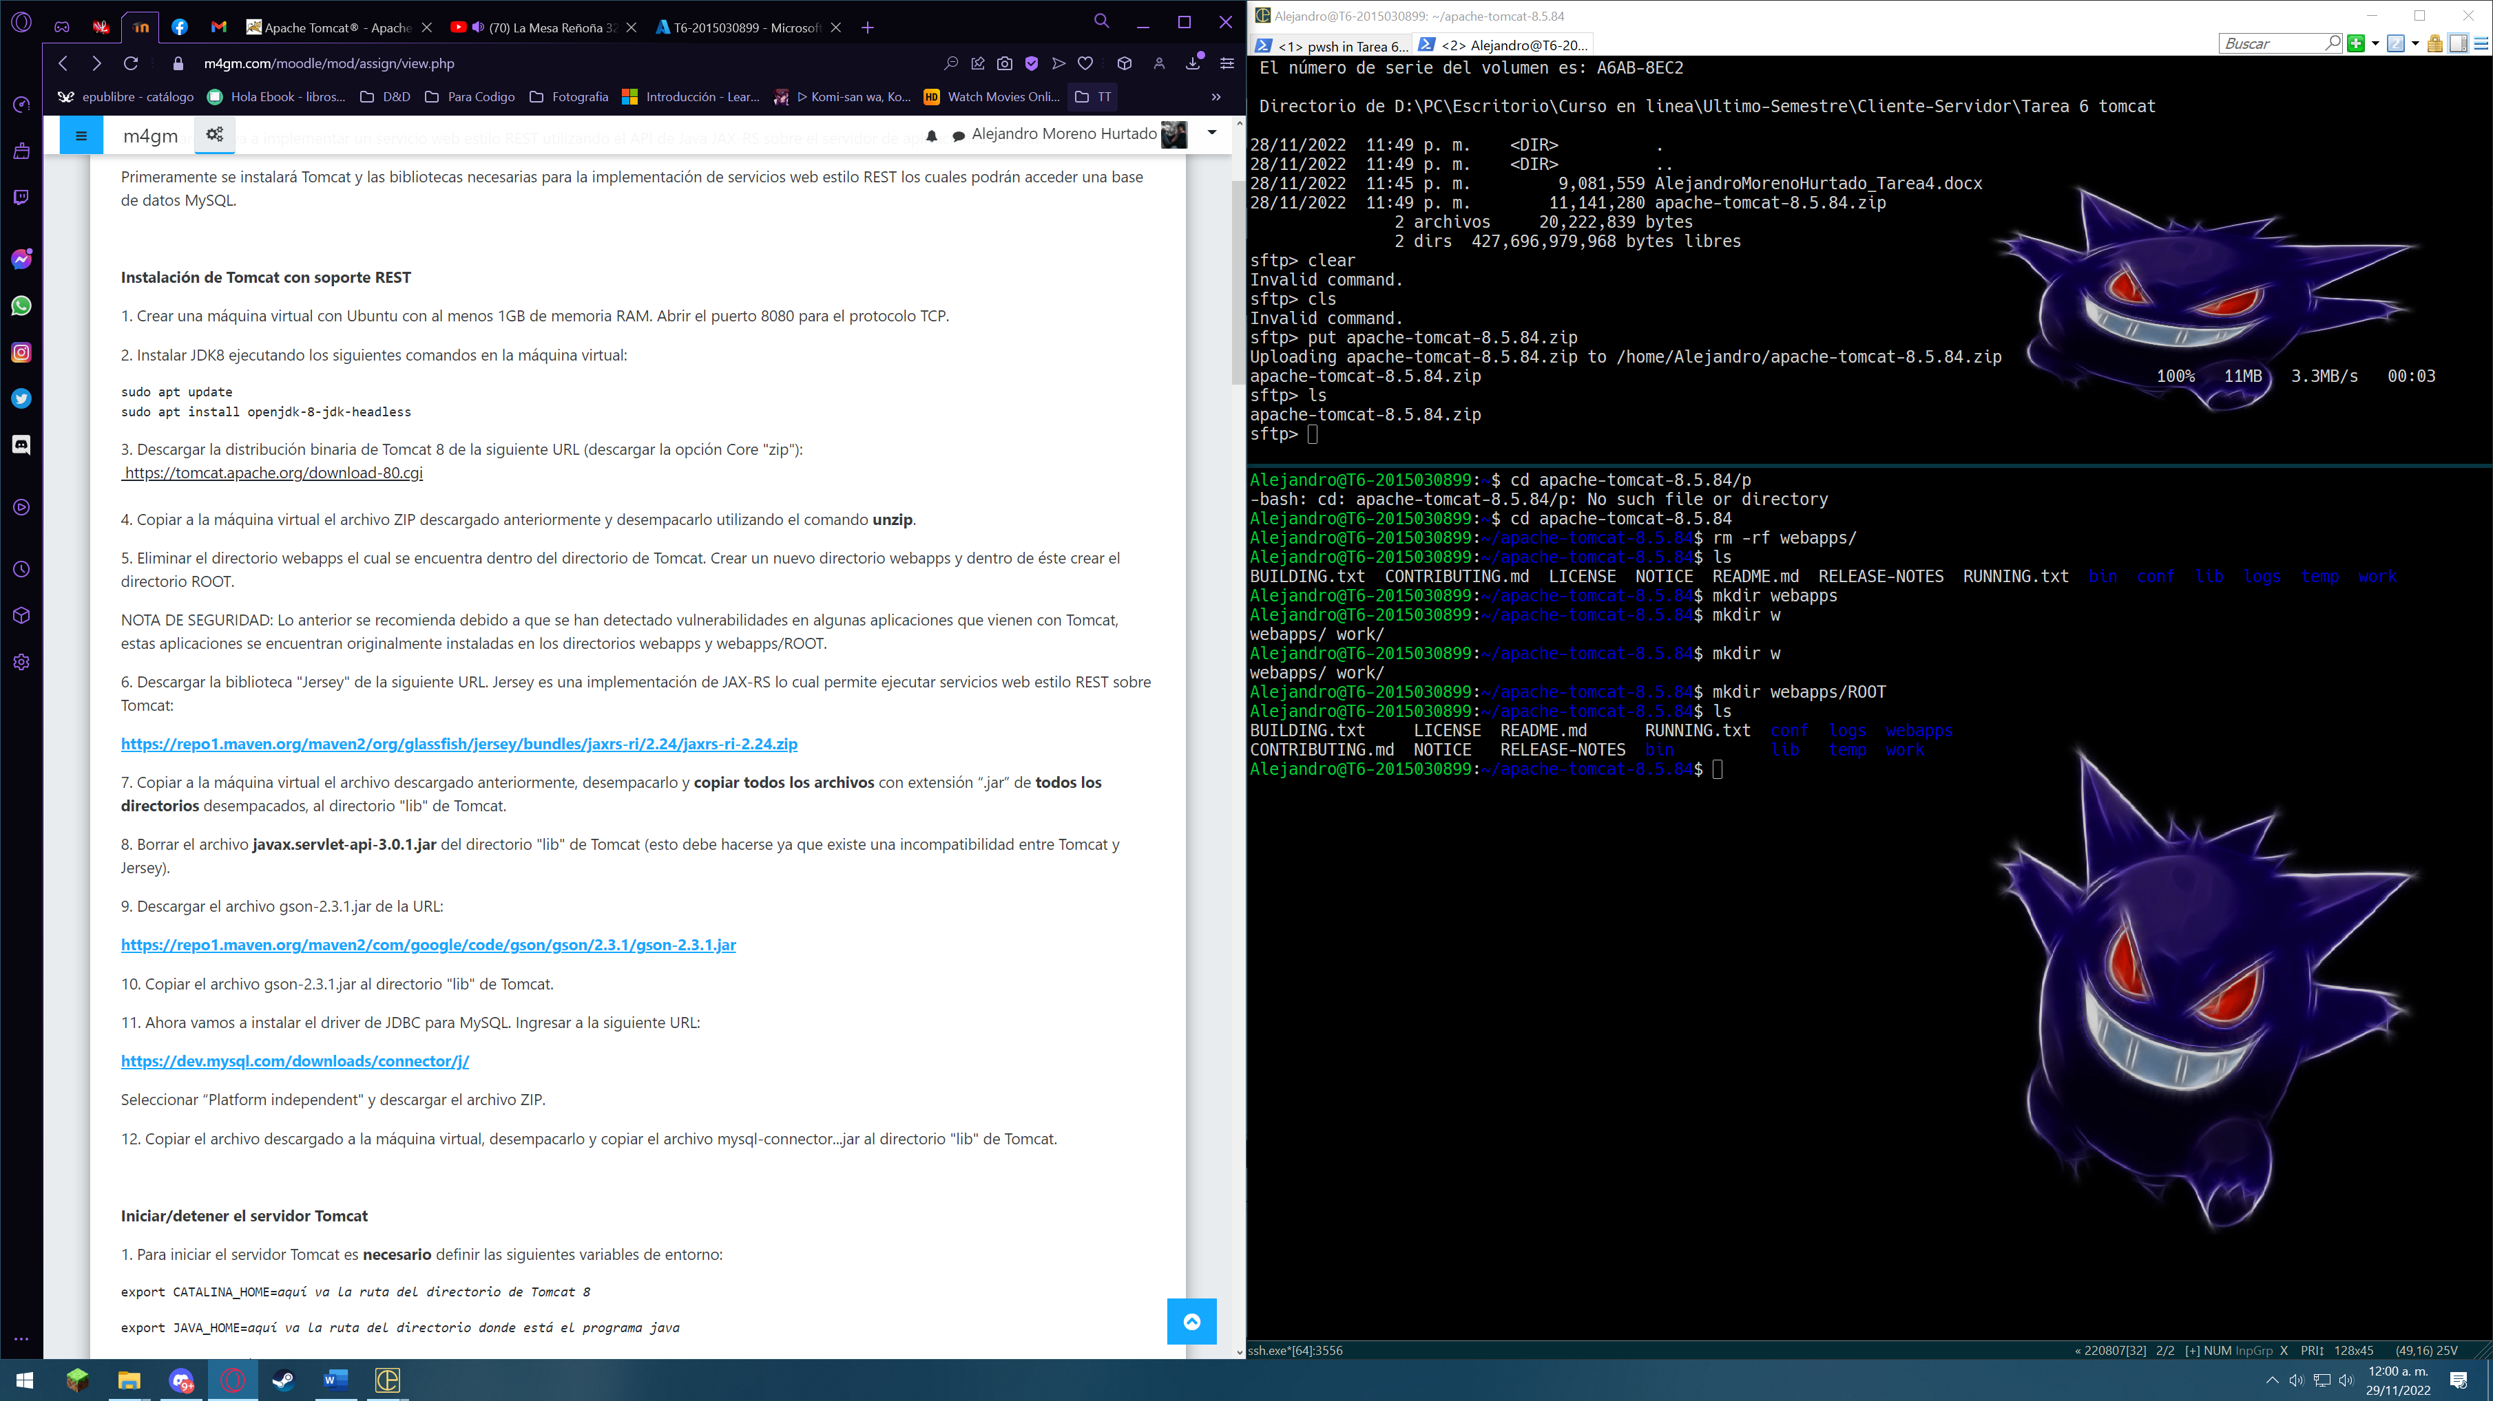

Ilustración : Paso 5

Descargamos la biblioteca “Jersey” , pasamos y descomprimimos nuestro archivo en el servidor para después pasar los archivos .jar a Tomcat

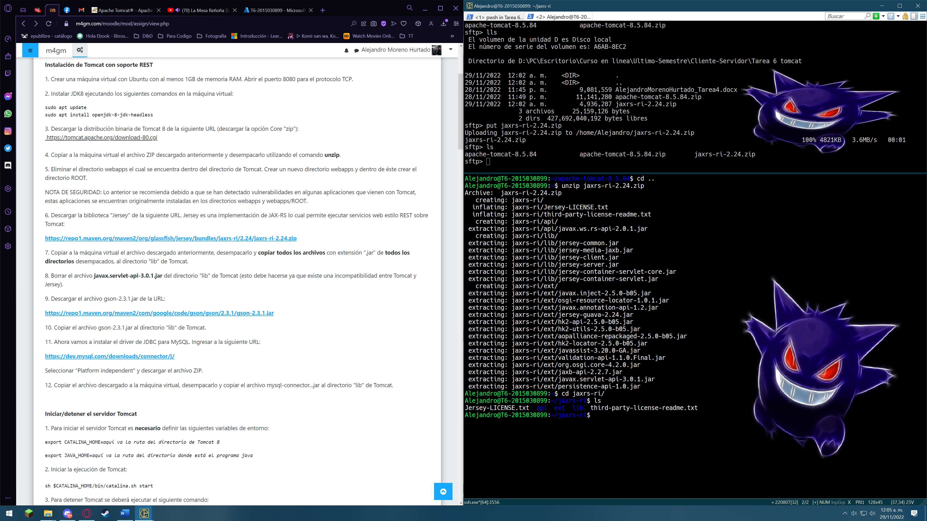

Ilustración : Paso 6

Copiamos todos los archivos .jar al directorio lib de Tomcat y eliminamos el archivo javax.servelet.api-3.0.1.jar

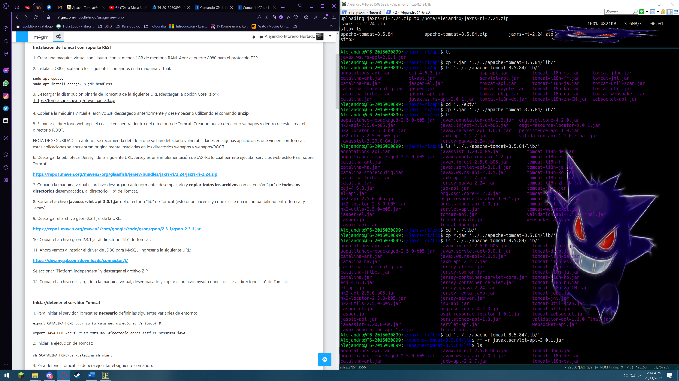

Ilustración : Paso 7 y 8

Descargamos GSON y lo ponemos en nuestra carpeta lib de Tomcat

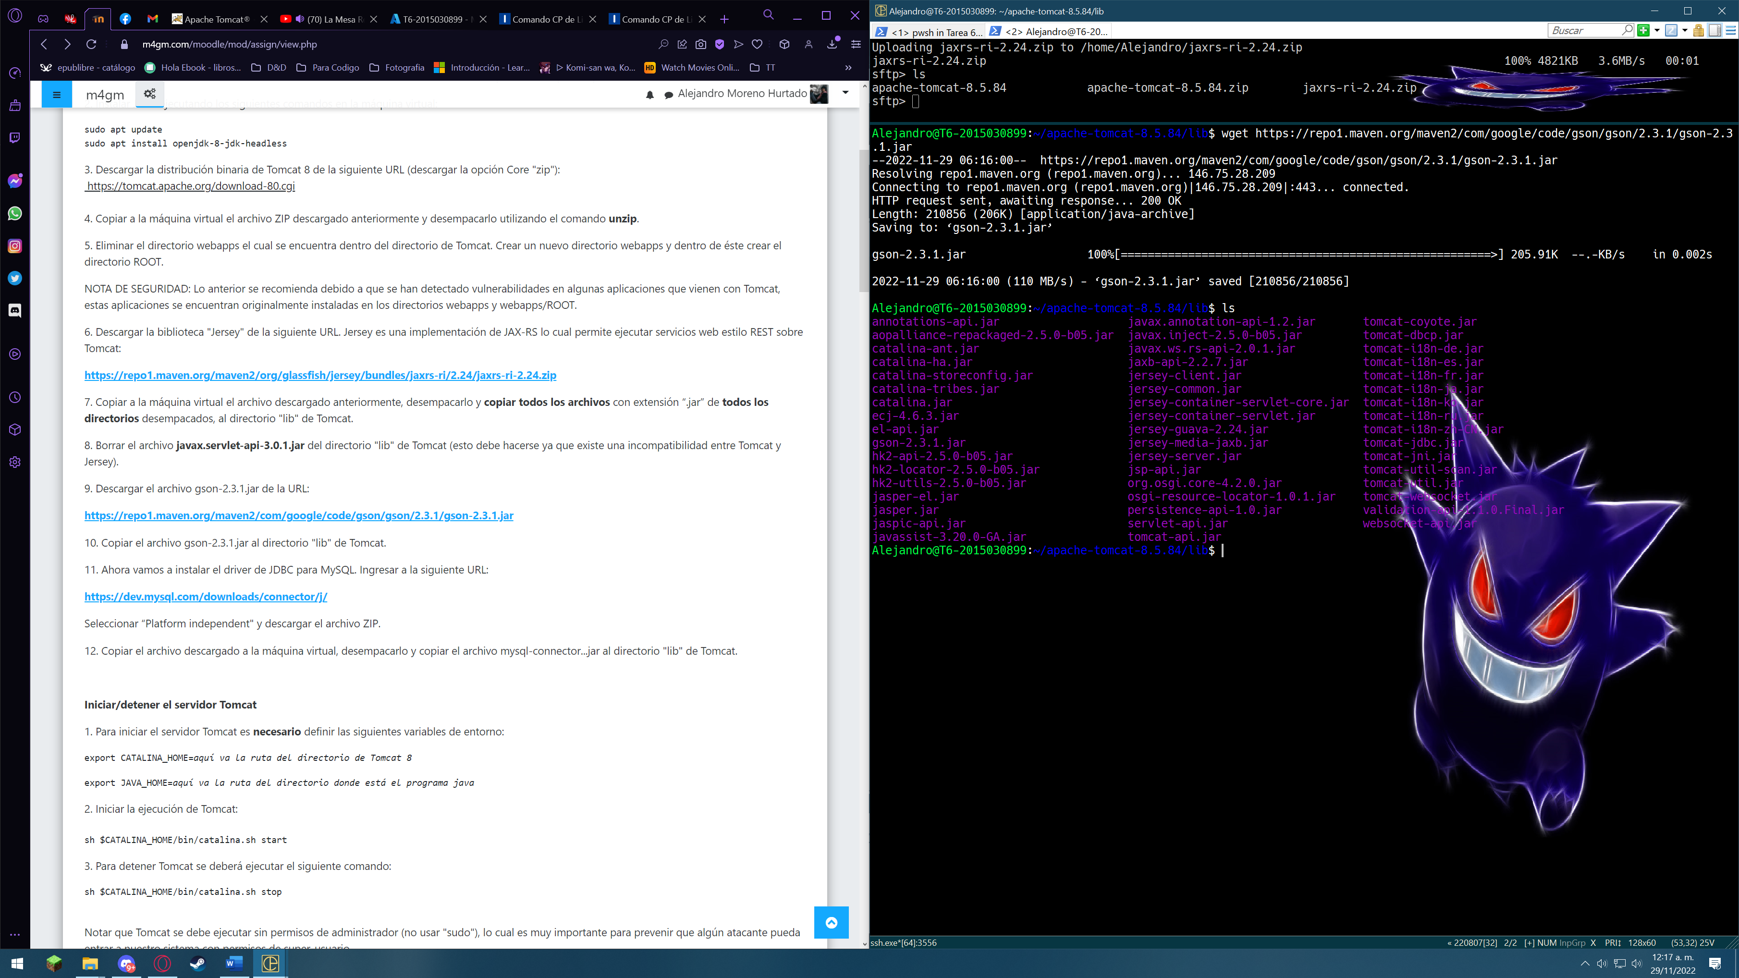

Ilustración : Paso 9 y 10

Descargamos el driver JDBC para MySQL y el archivo .jar para después pegarlo en la carpeta lib en Tomcat

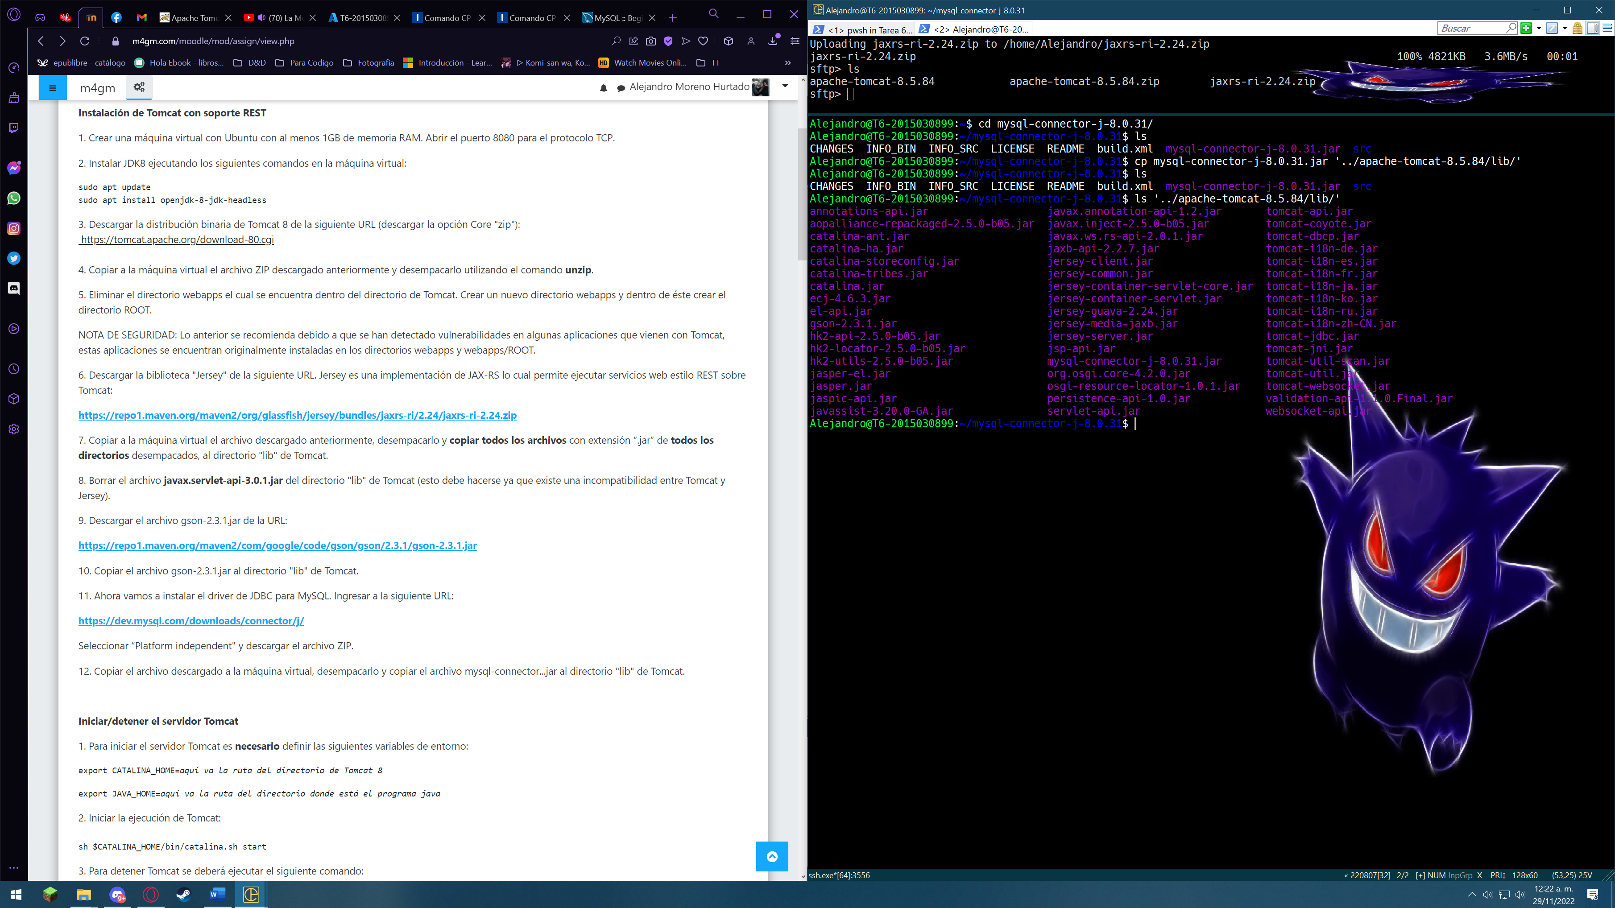

Ilustración : Paso 11 y 12

# Iniciar/detener el servidor Tomcat

Se configuran las variables de CATALINA_HOME y JAVA_HOME para iniciar el servicio

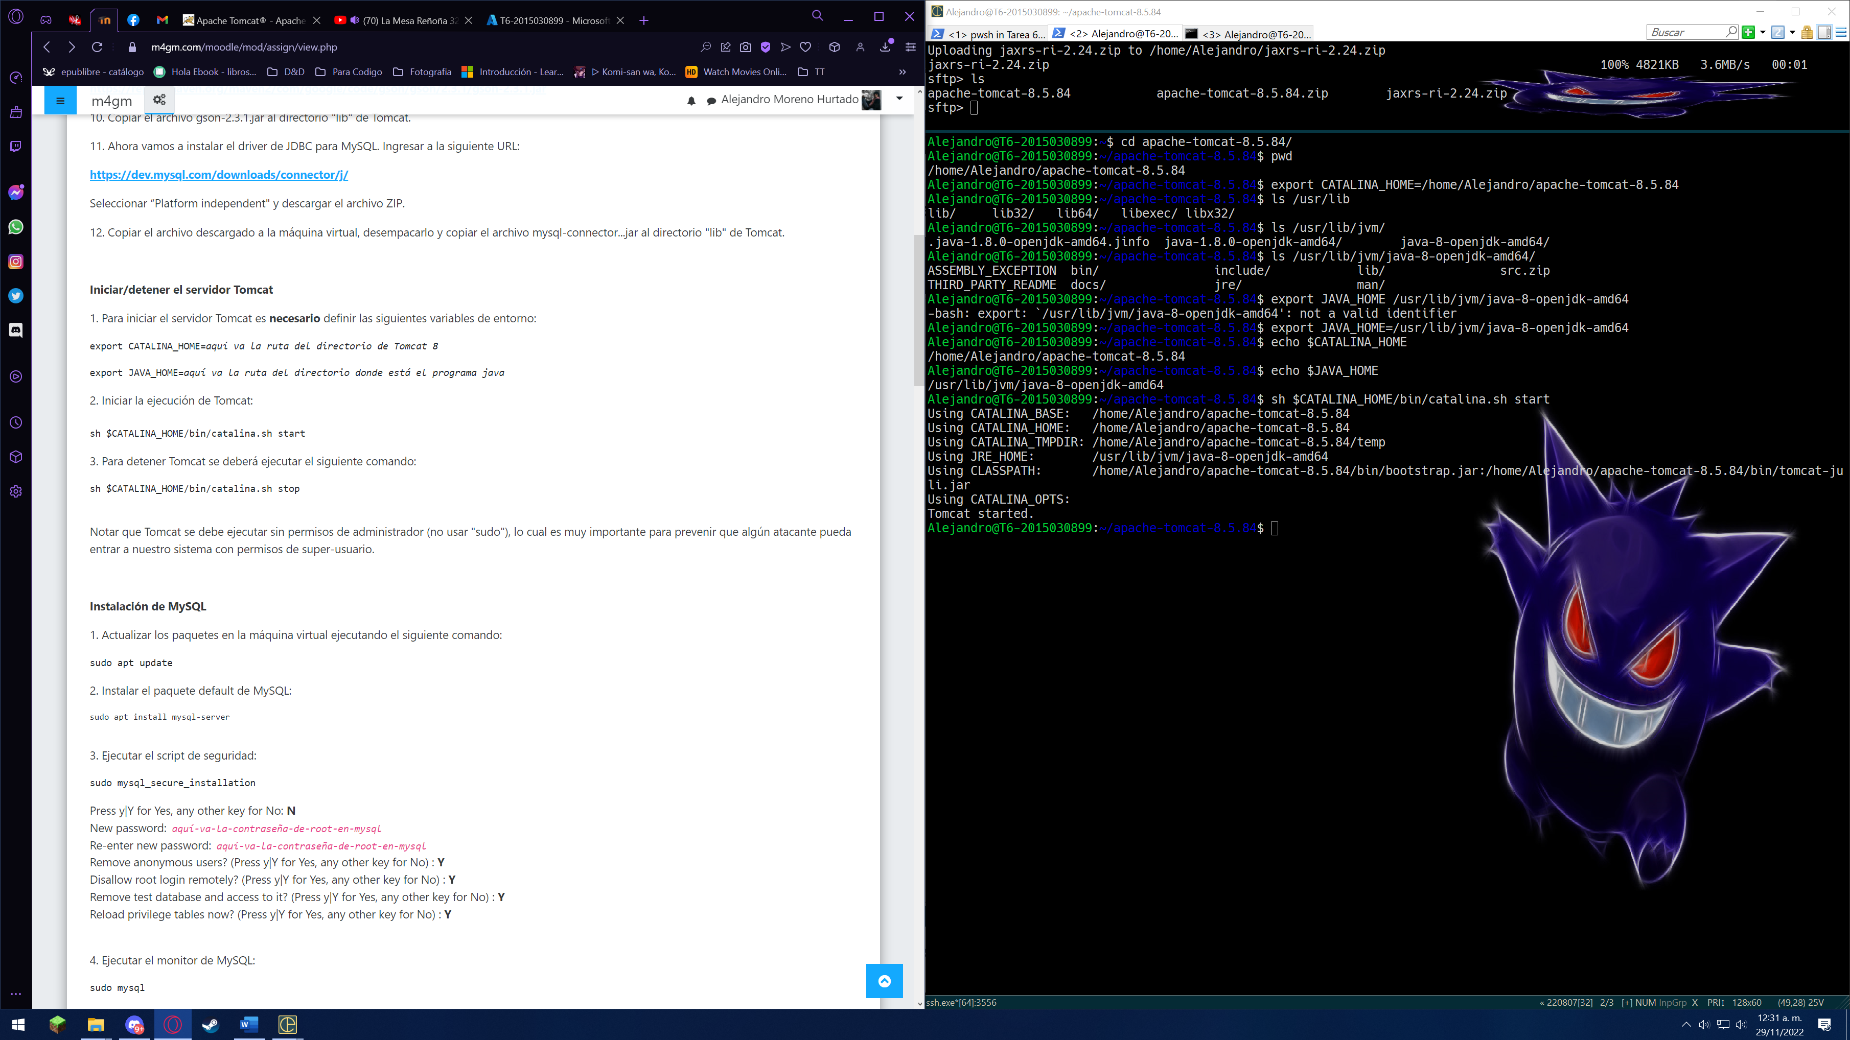

Ilustración 14 : Paso 1,2, y 3

# Instalación de MySQL

Instalamos mysql-server y procedemos a configurar nuestro usuario root con sus privilegios para tener acceso a nuestra base de datos.

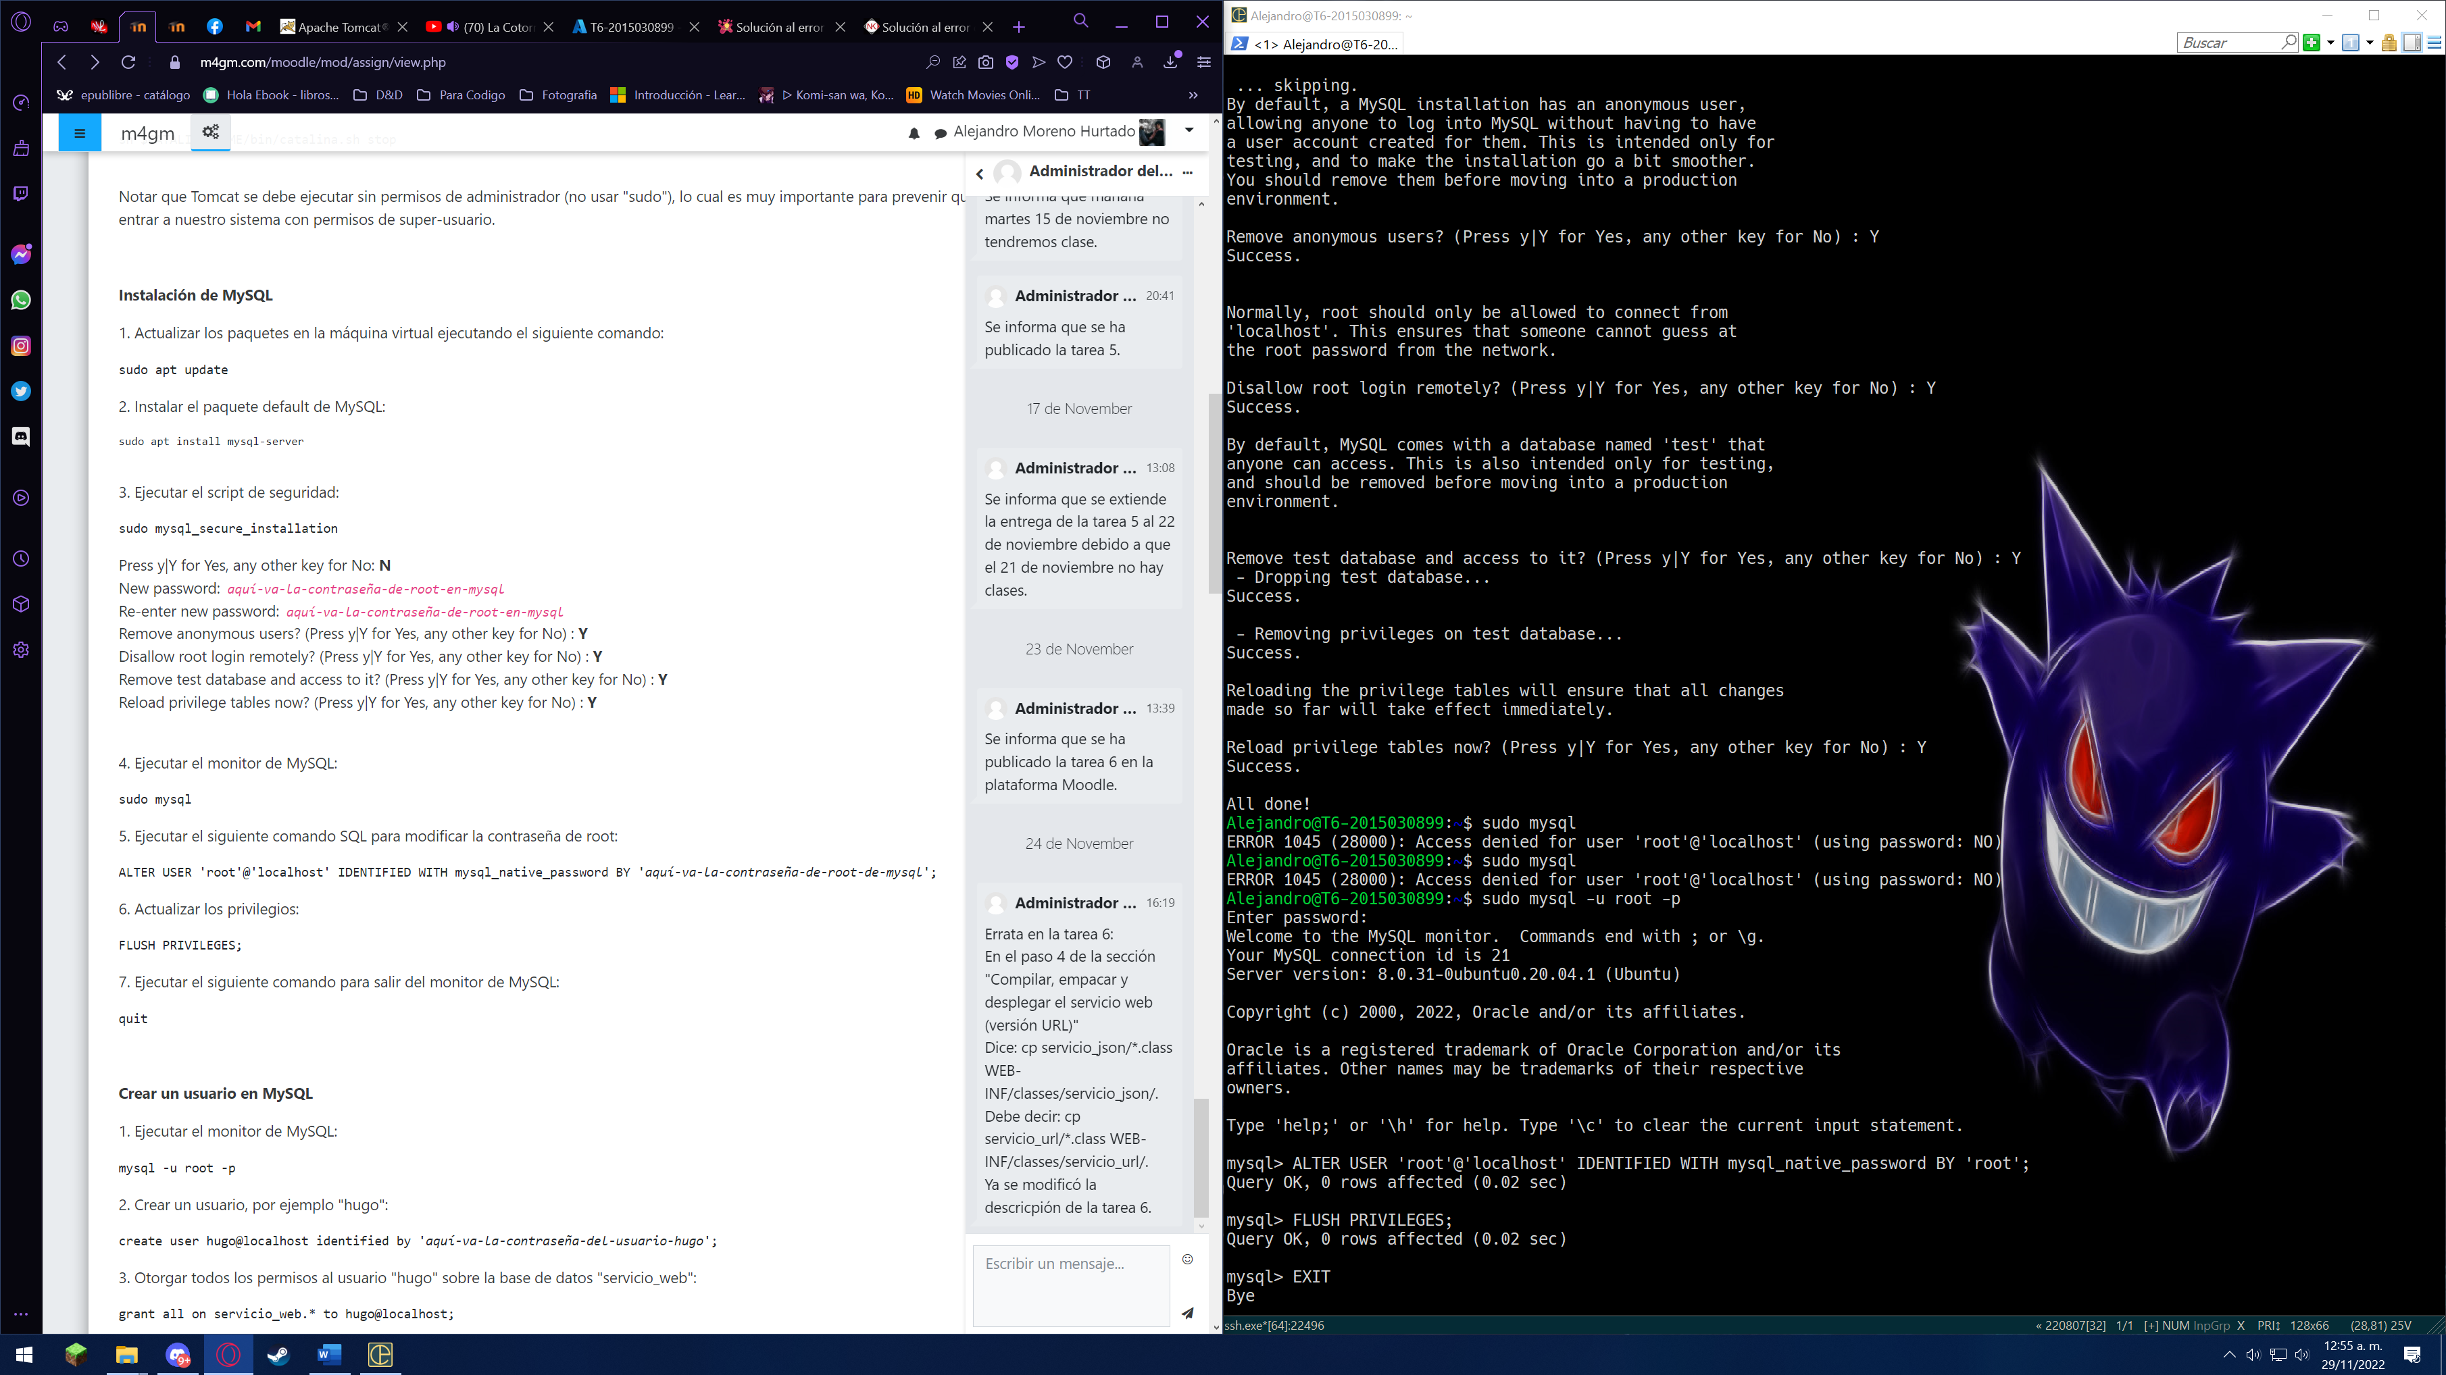

Ilustración Paso 1,2,3,4,5,6 y 7

# Crear un usuario Mysql

Creamos un usuario para la administración de nuestra base de datos de la siguiente manera

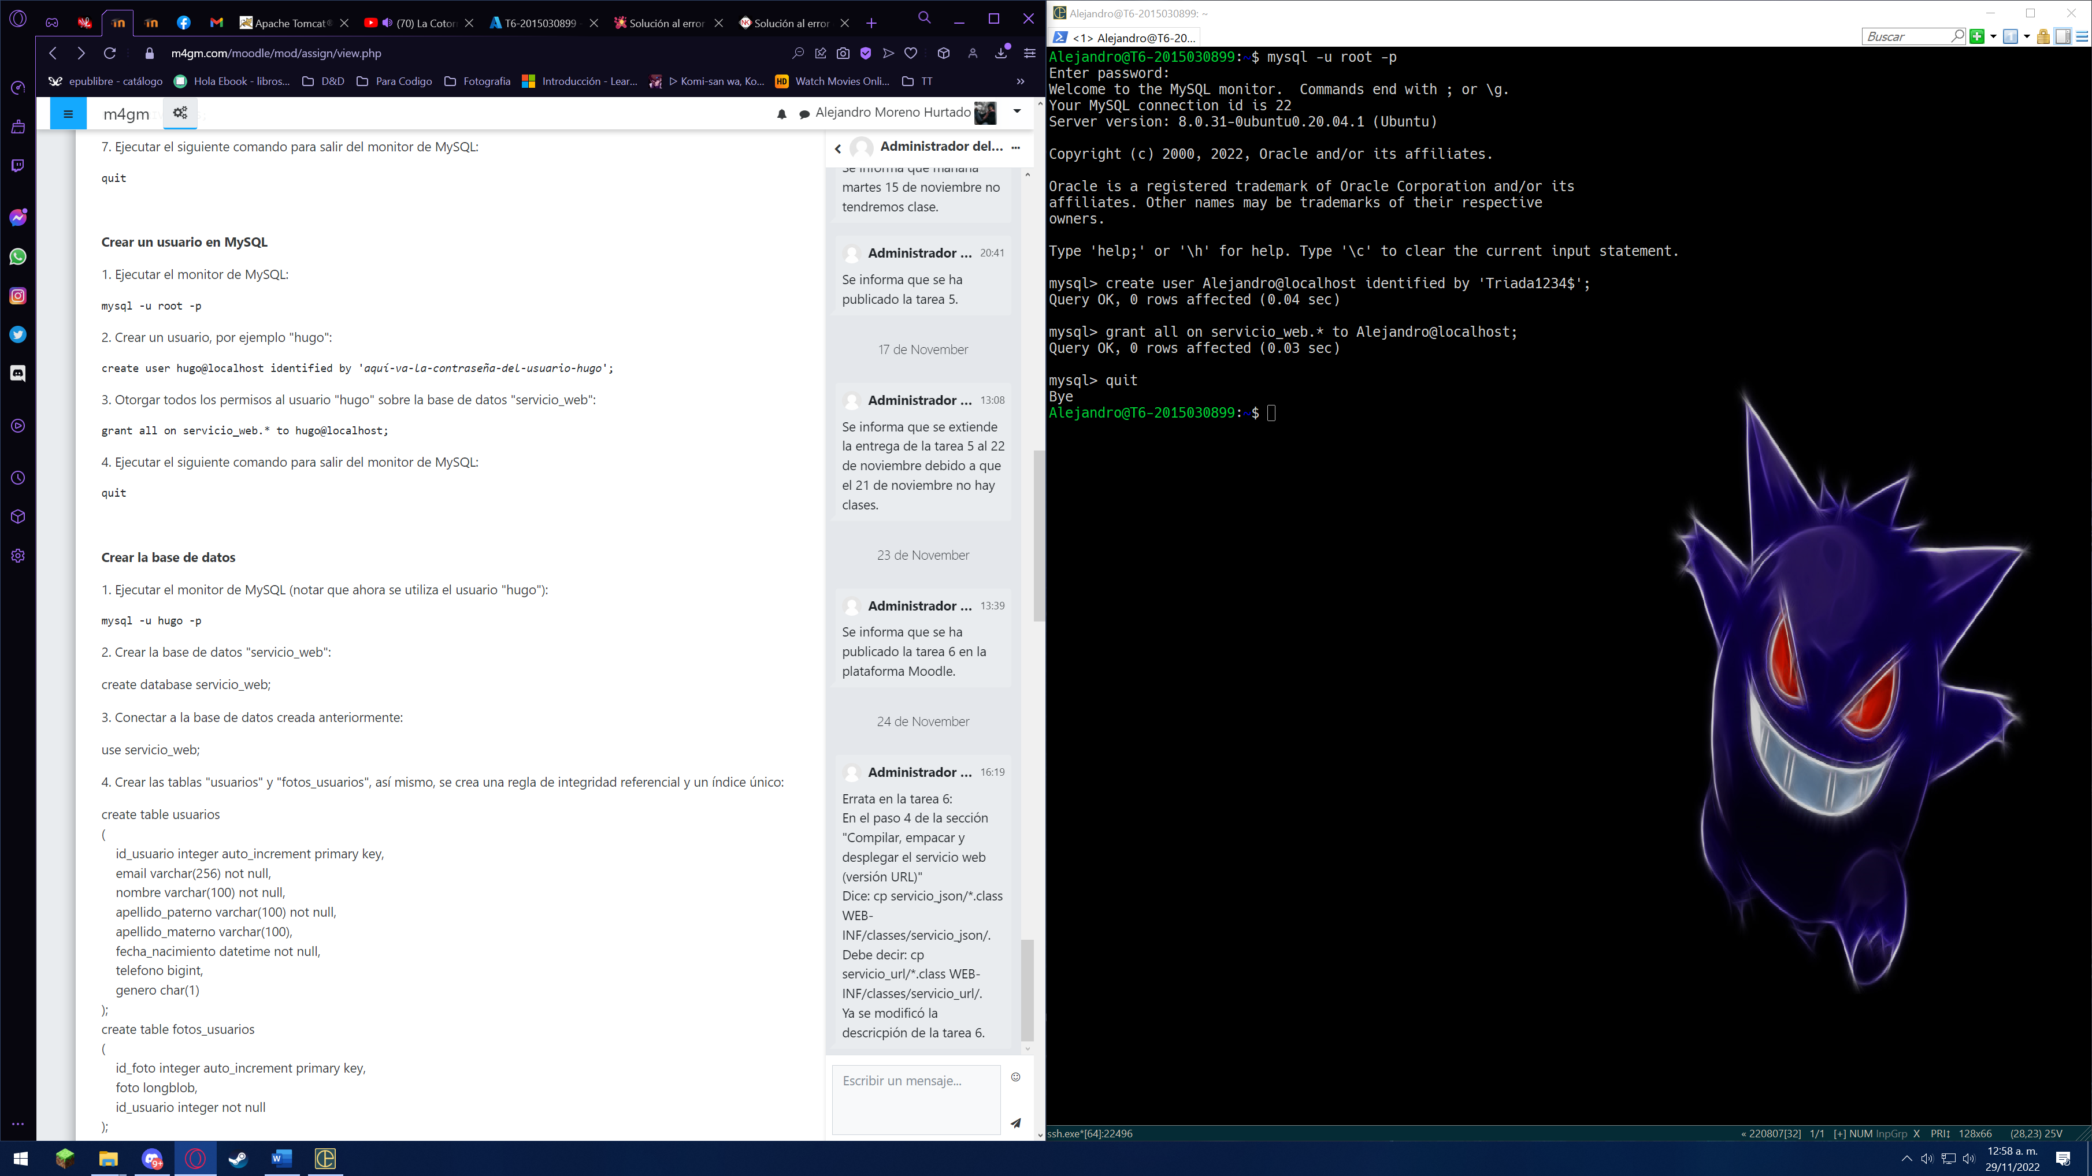

Ilustración : Paso 1,2,3 y 4

# Creación de la base de datos

Creamos nuestra base de datos con el usuario que se creo en el paso anterior

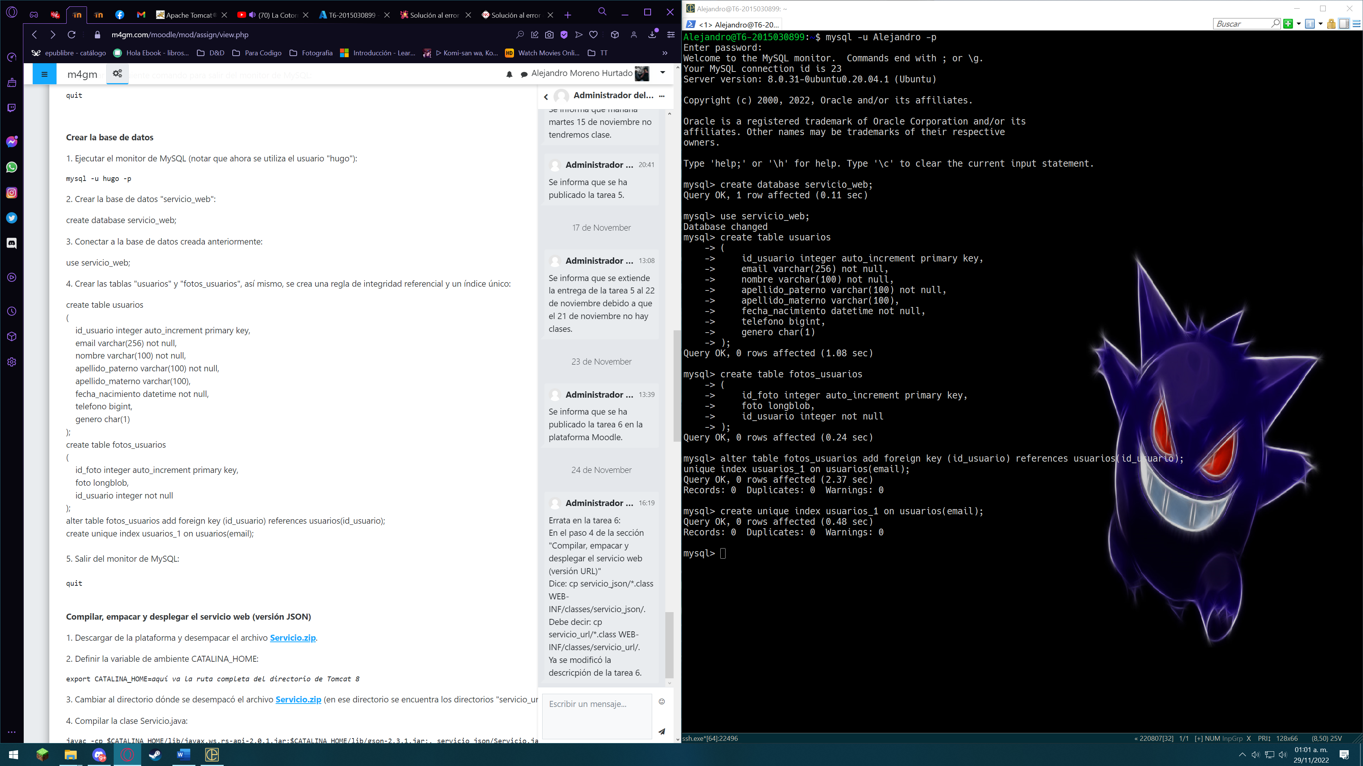

Ilustración : Paso 1,2,3,4 y 5

# Compilar, empacar y desplegar el servicio web (versión JSON)

Pasamos nuestro archivo de Servidor.zip a nuestra maquina virtual y seguimos los pasos para la version JSON

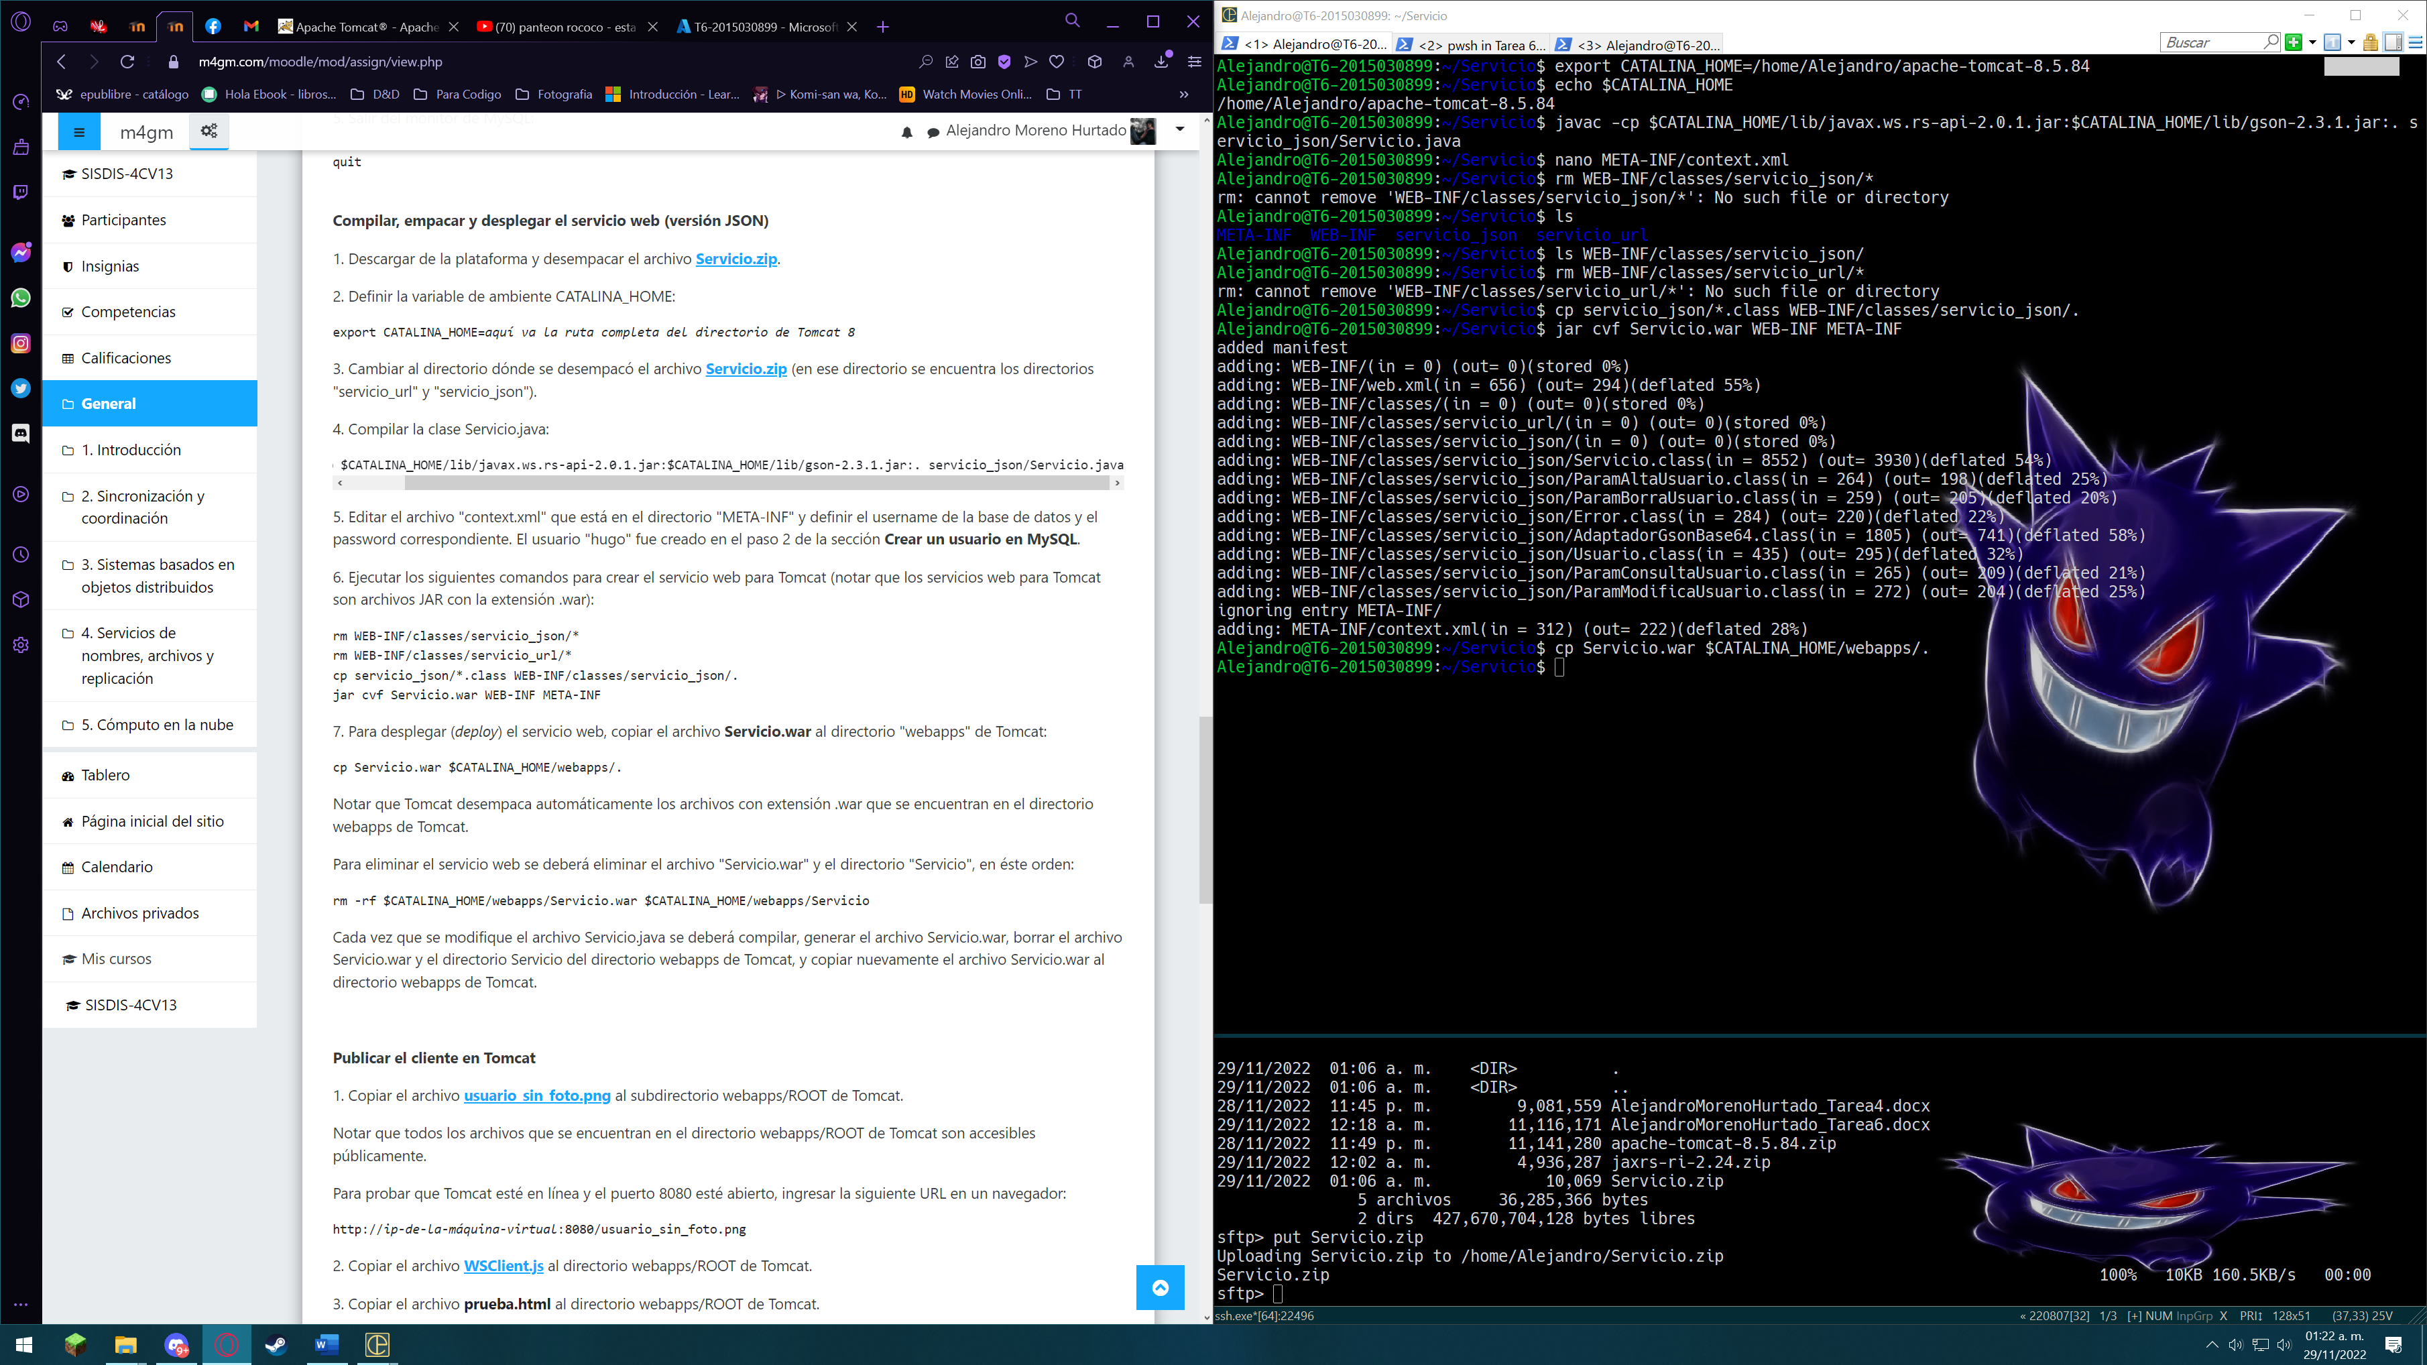

Ilustración : Paso 1-7

# Publicar el cliente Tomcat

Pasamos nuestra imagen al servidor a nuestra carpeta webapps/ROOT y comprobamos tener acceso por medio de nuestro navegador web

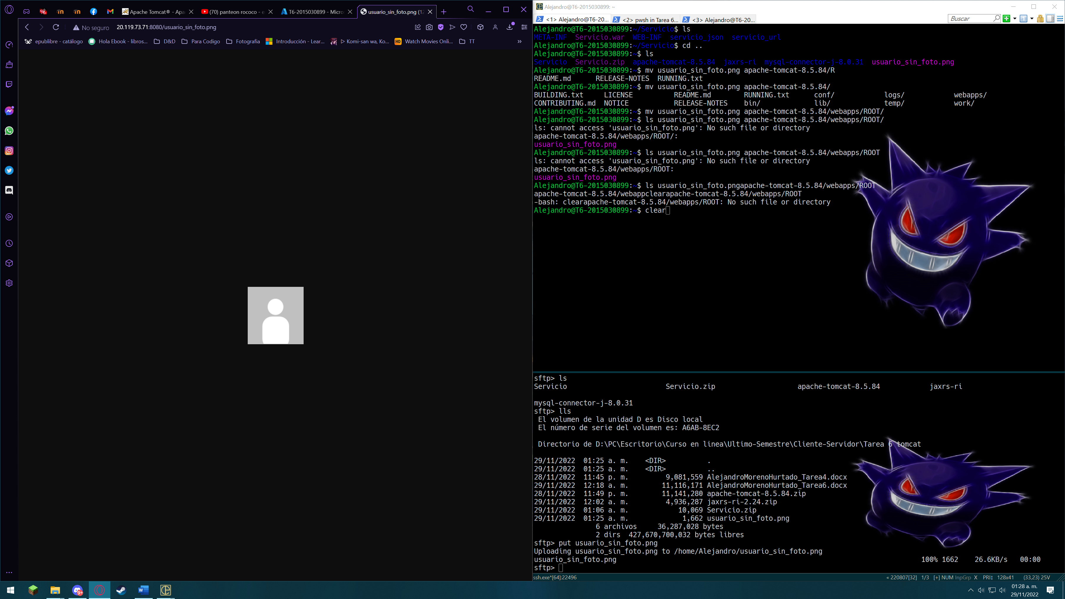

Ilustración : Paso 1

Copiamos los archivos WSclient.js y prueba.html a nuestro directorio webapps/ROOT de Tomcat

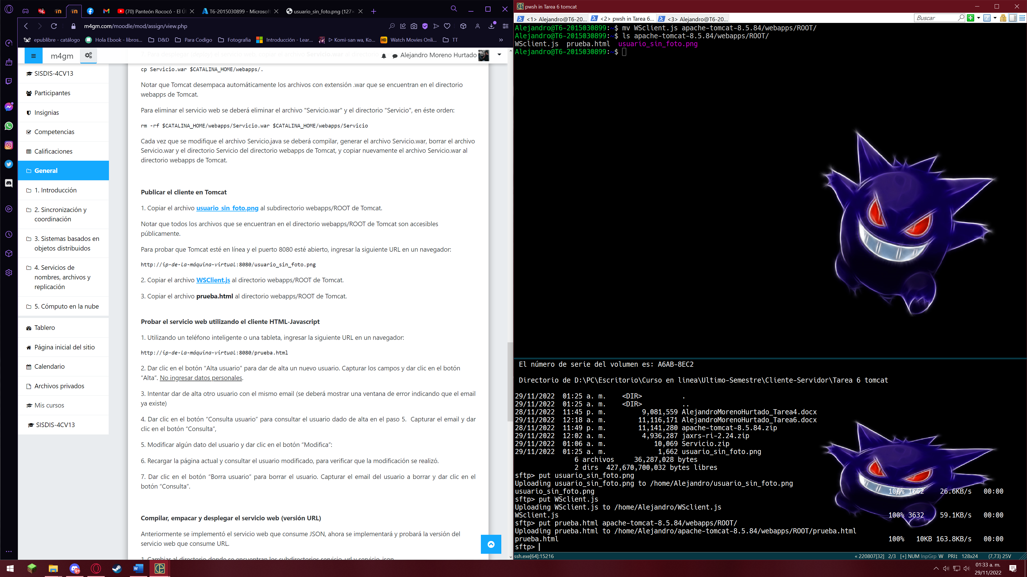

Ilustración : Paso 2 y 3

# Probar el servicio web utilizando el cliente HTML-Javascript

Accedemos a nuestro servidor por medio de nuestra dirección <http://IP:8080/prueba.html>

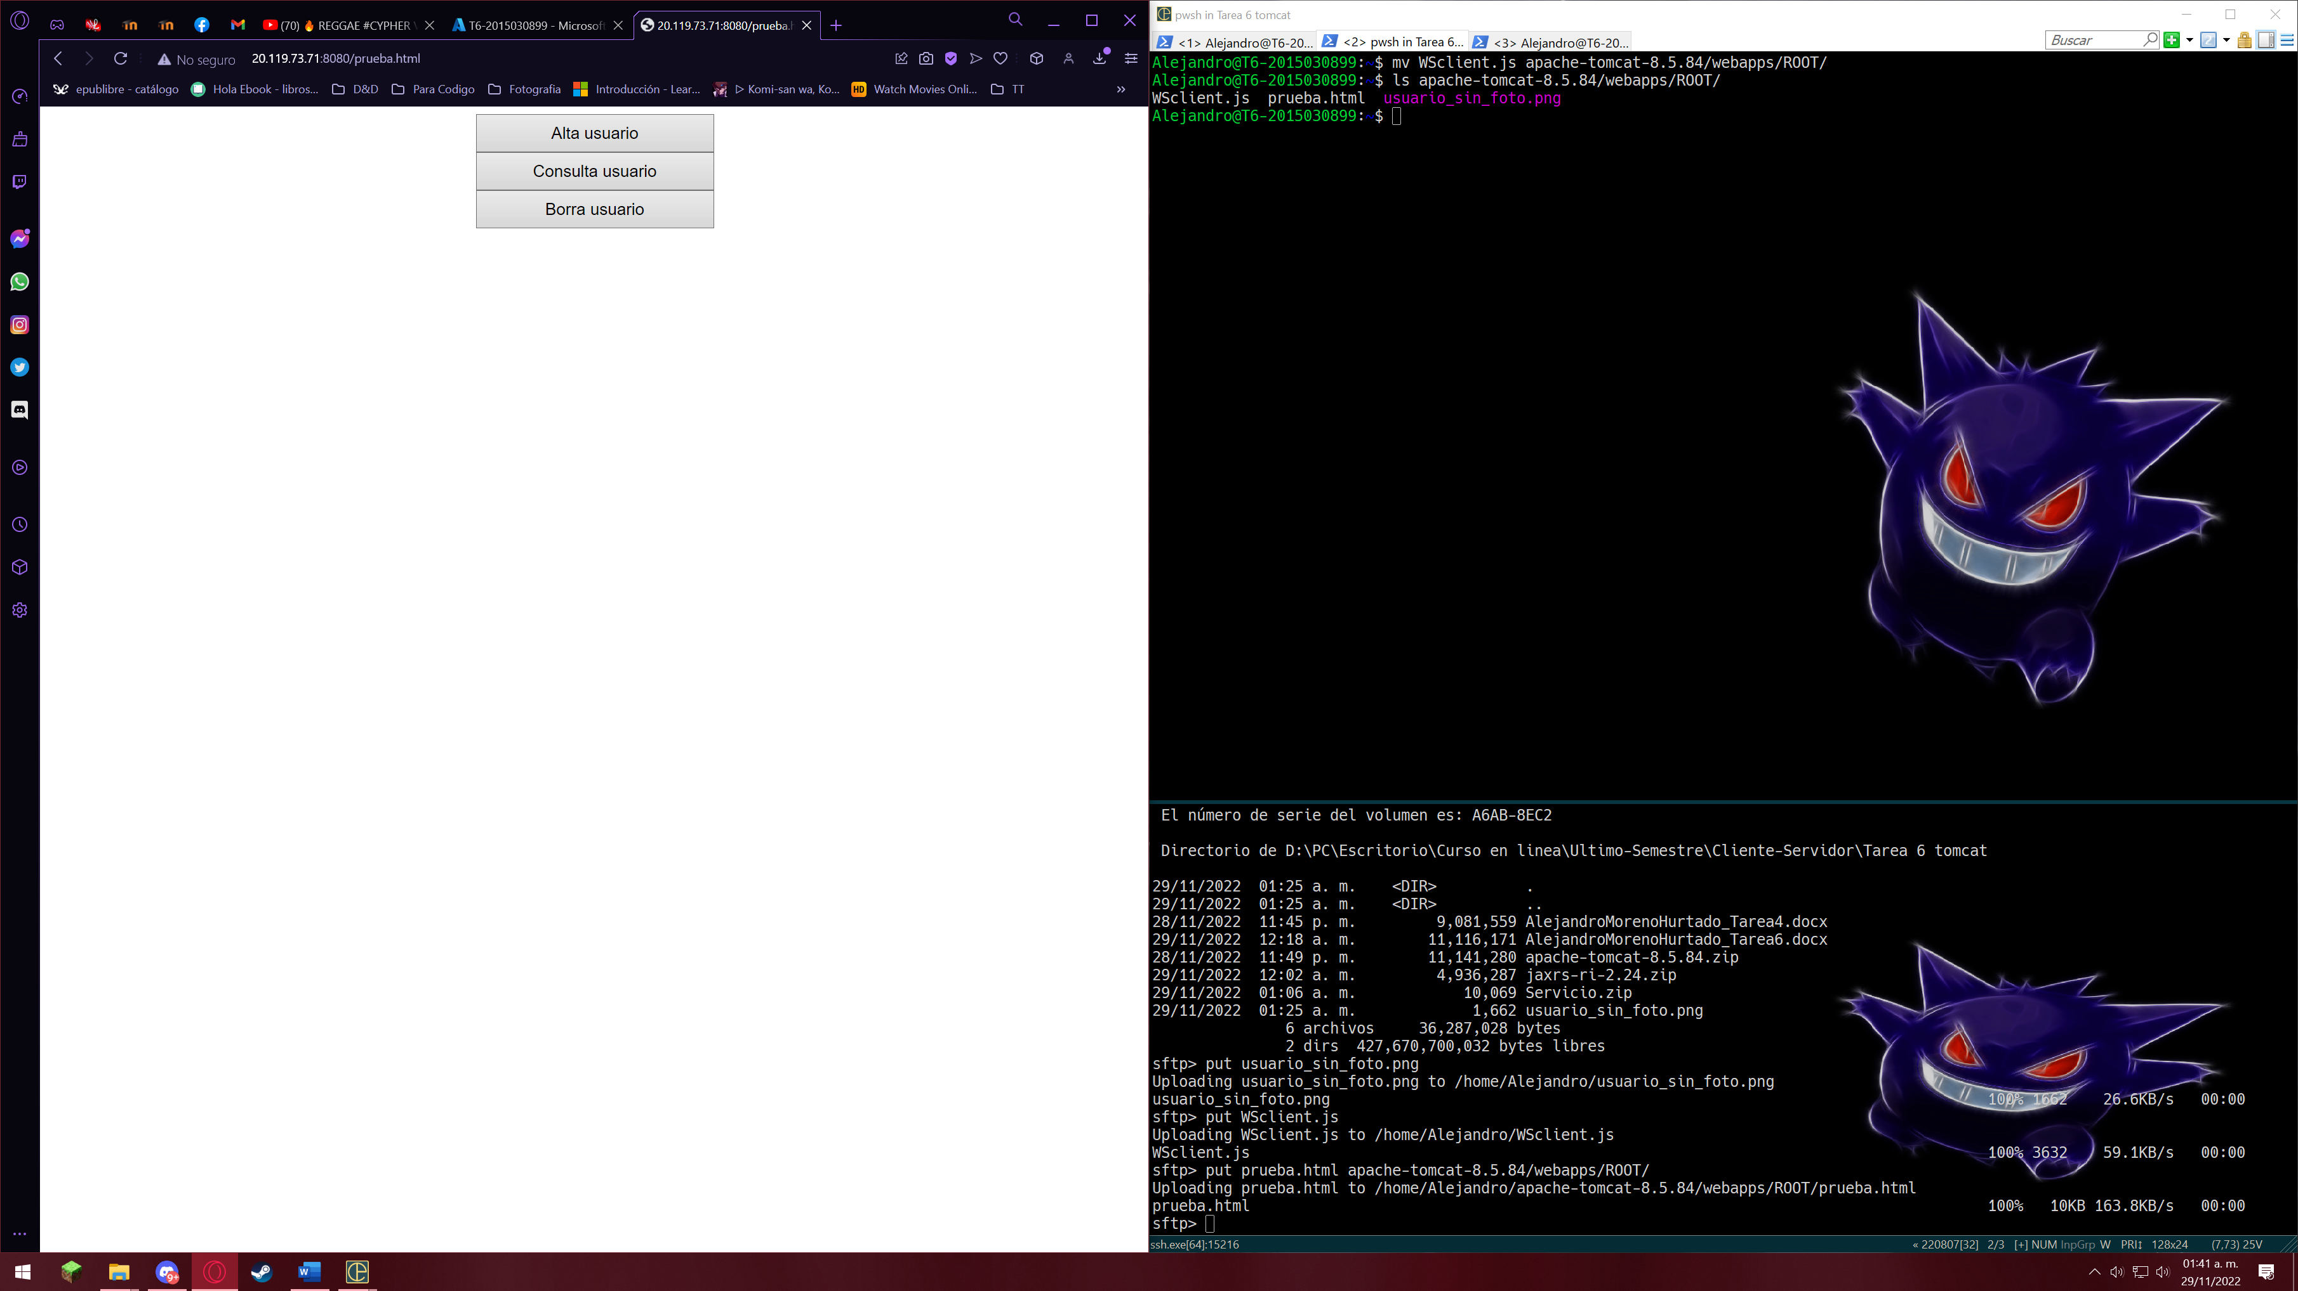

Ilustración : Paso 1

# Conclusión

Para la implementación de un MulticastSocket para versiones actuales de java es necesario definir la interfaz por donde se recibirán los datagramas y esto puede ser un pequeño problema para poder utilizar un programa de este tipo ya que si la persona no sabe que interfaz esta activa y el nombre que esta tiene, entonces el programa no la identificará y no podrá ejecutarse de buena manera.

Para la implementación de una sala de chat enviar los mensajes por datagramas es una excelente opción ya que todos los usuarios que estén conectados al “Grupo” recibirán los mensajes sin necesidad de especificar a quien va dirigido.